Witam serdecznie wszystkie „Skrzaty”!

Temat tygodnia: Wrażenia i uczucia
Data: 12.05.2020r. Temat dnia: Jakie emocje przeżywają przedszkolaki?

PROPOZYCJA ZAJĘĆ DO TEMATU DNIA: Jakie emocje przeżywają przedszkolaki?
I. Część dnia:
1. Powitanka: (na cały tydzień)
Hej! witam Was, chłopcy i dziewczynki. Hej! witam Was, zróbmy śmieszne minki.
Hej! witam Was, dzisiaj będzie fajny dzień. Hej! witam Was, bawmy razem się!
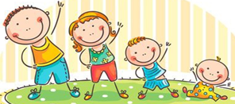
2. Ćwiczenia poranne z Rodzicem – na cały tydzień:
- „Gimnastyka Smyka”
https://www.youtube.com/watch?v=351fw50UOn8

- „Berek – stójka” – dziecko jest berkiem i otrzymuje niewielką, najlepiej miękką piłkę. Rodzic ucieka przed berkiem. Gdy ten krzyknie Stop, Rodzic się zatrzymuje. Berek rzuca piłką
w Rodzica. Jeśli trafi, ta osoba staje się berkiem. (zamiast piłki może być maskotka najlepiej, gdy osób jest więcej, wtedy berek rzuca piłką w wybraną osobę).
- „Przekraczanie linki” – wiążemy linkę 30 cm nad ziemią. Dzieci przekraczają linkę tak, by jej nie dotknąć.
- „Drabinka” – układamy na podłodze drabinkę z dostępnych materiałów. Zadaniem dzieci jest przebiegnięcie z wysoko podnoszonymi kolanami, tak, by nie nadepnąć na żaden szczebelek. Jeśli ktoś nadepnie, wraca na koniec kolejki i ponawia zadanie.
- Zabawa wyciszająca: „Kółko małe…” siadamy na dywanie

Kółko małe – rysujemy w powietrzu rękoma małe kółka
Kółko duże – rysujemy w powietrzu duże kółka
Ręce w bok – rozstawiamy ręce na boki
I ręce w górze – unosimy ręce w górę
Tak się drzewa kołysały – uniesionymi w górze rękoma naśladujemy kołyszące się gałęzie
A tak dzieci cicho siedziały – prawy palec wskazujący na ustach

3. Kształtowanie codziennych nawyków higienicznych – piosenka „Myję ręce”
https://www.youtube.com/watch?v=NSzwTFmnUb4

II. Część dnia:
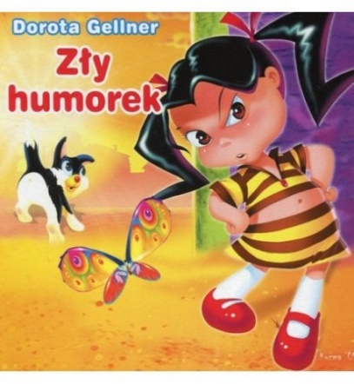
I zajęcie: „Zły humorek” – wysłuchanie wiersza Doroty Gellner pod tym samym tytułem, swobodne wypowiedzi dzieci.
1. Wysłuchanie wiersza „Zły humorek” Doroty Gellner
Można przeczytać tekst wiersza lub skorzystać z linku do wiersza:
https://youtu.be/2ZiqVi5muTE
„Zły humorek”
Jestem dzisiaj zła jak osa!
Złość mam w oczach i we włosach!
Złość wyłazi mi uszami
i rozmawiać nie chcę z wami!
A dlaczego?
Nie wiem sama
Nie wie tata, nie wie mama …
Tupię nogą, drzwiami trzaskam
i pod włos kocura głaskam.
Jak tupnęłam lewą nogą,
nadepnęłam psu na ogon.
Nawet go nie przeprosiłam
Taka zła okropnie byłam.
Mysz wyjrzała z mysiej nory:
- Co to znowu za humory?
Zawołałam : - Moja sprawa!
Jesteś chyba zbyt ciekawa.
Potrąciłam stół i krzesło,
co mam zrobić, by mi przeszło?!
Wyszłam z domu na podwórze,
Wpakowałam się w kałużę.
Widać, że mi złość nie służy,
Skoro wpadłam do kałuży.
Siedzę w błocie, patrzę wkoło,
Wcale nie jest mi wesoło…
Nagle co to?
Ktoś przystaje
Patrzcie! Rękę mi podaje!
To ktoś mały, tam ktoś duży-
Wyciągają mnie z kałuży.
Przyszedł pies i siadł koło mnie
Kocur się przytulił do mnie,
Mysz podała mi chusteczkę:
- Pobrudziłaś się troszeczkę!
Widzę , że się pobrudziłam,
ale za to złość zgubiłam
pewnie w błocie gdzieś została.
Nie będę jej szukała!
Po przeczytaniu wiersza zadajemy dzieciom pytania:
- Co czuła dziewczynka?
- Z jakiego powodu czuła gniew?
- Jak się zachowywała?
- Co znaczy być złym, a co złościć się / być zezłoszczonym? Czy to oznacza to samo?
- „Dlaczego się złościmy ?”, „Jak odczuwamy złość?”

2. Zabawa plastyczna „Moja złość jest jak…” - rysowanie kredkami symbolu swojej złości, np. błyskawice, czarne, kłębiące chmury, ogniste kule. Następnie dzieci objaśniają swój rysunek np. zygzakowate linie jak błyskawica, bo moja złość jest jak burza z piorunami, ciemne chmury, bo moja złość przychodzi powoli, gromadzi się przez długi czas, a dopiero potem wybucha, ognista kula, bo moja złość wszystko po drodze niszczy. Rozmowa na temat „Co zrobić, by złość odeszła?”
3. Wysłuchanie piosenki
„Złość”
https://youtu.be/Pvm4LP6Pvzo
lub: „Złość to straszny zwierz”
https://youtu.be/G8Gv1sC3d3k

4. Zabawa dydaktyczna „Gra mimiczna z lusterkami”
Dzieci siedzą na dywanie, każde z nich trzyma lusterko. Do każdego wypowiedzianego przez Rodzica zdania dzieci muszą zrobić odpowiednią minę, wyrażającą uczucia: np.
- Dostałam wymarzony prezent. (radość)
- Popsuła mi się ulubiona zabawka. (smutek)
- Do pokoju wchodzą krasnoludki. (zdziwienie)
- Spotkałam bardzo groźnego psa. (strach)
5. Dokończ zdanie:
Kiedy jestem zły/zła…
Najbardziej złości mnie…
Kiedy kłótnia lub złość się kończy, to…

6. „Przedszkolne emocje” – praca z KP4.20b, rozpoznawanie emocji innych na podstawie opowieści
i ilustracji, dostrzeganie związków przyczynowo–skutkowych.
Opowiadamy historyjkę na podstawie ilustracji z KP4.20b, w każdym przypadku wypowiadane zdanie: Wtedy czuła…. zadaniem dzieci jest dokończenie zdania nazwą emocji. Następnie dzieci dopasowują buźki z emocjami do rysunków.
7. „Zabawy z gazetami przy muzyce P. Czajkowskiego „Dziadek do orzechów" – „Walc kwiatów”
https://youtu.be/eikD0FLBCsc
- Rytmiczne darcie gazet przy muzyce
- Marsz przy muzyce – odgarnianie gazet na boki stopami
- Siad skrzyżny – podrzucanie do góry podartych gazet
- Zamknięcie złości – dzieci zbierają podarte gazety do reklamówek i zaklejają je taśmą klejącą.
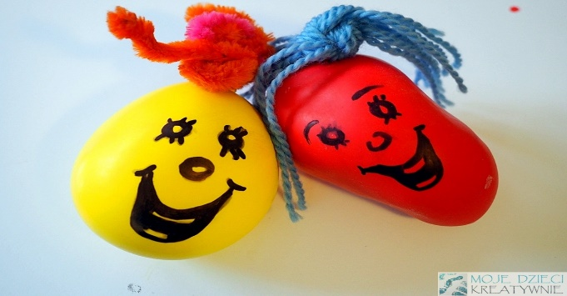
8. „Gniotek” - każde dziecko poradzi sobie z samodzielnym wykonaniem tej ulubionej przez większość dzieci zabawki. Zgniatanie balona wypełnionego mąką lub ryżem pozwala wyrzucić z siebie negatywne emocje, relaksując i wprawiając w dobry nastrój.
Do wykonania Gniotka potrzebujemy:
- balon,
- butelkę 500 ml,
- mąką ziemniaczaną lub ryż,
- lejek,
- słomkę lub wykałaczkę,
- włóczkę do zrobienia fryzury naszemu stworkowi oraz czarny marker
„Gniotek łatwo i szybko” wykonanie można obejrzeć na:
https://youtu.be/2Asv1QetBms

Wykonanie – opis:
- Na początku wsypujemy mąkę do wysokości 1/2 lub 3/4 butelki w zależności od wielkości balona. Najlepiej robić to przez lejek, poruszając w środku słomką lub wykałaczką, aby przesypywało się bez zastojów.

- Następnie dmuchamy balon,
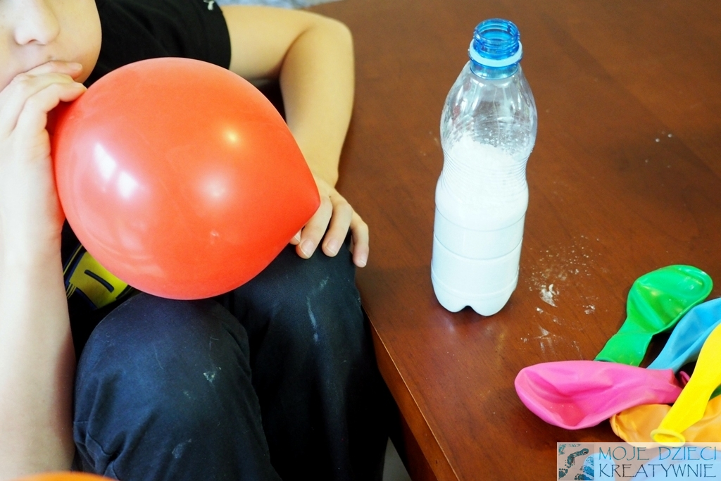

- skręcamy balon i zakładamy na butelkę.

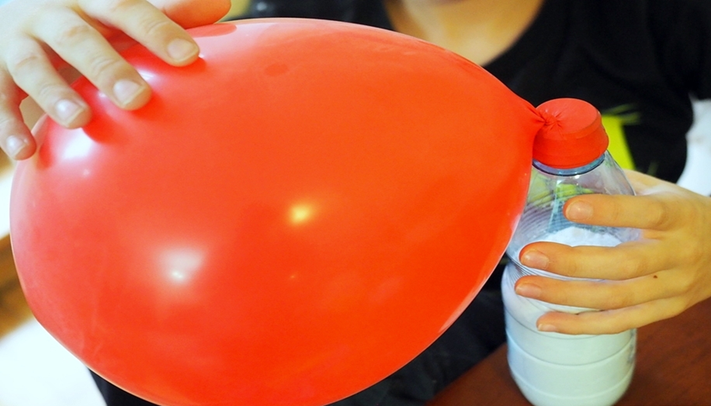
- Teraz wystarczy butelkę obrócić w taki sposób, aby mąka przesypała się do nadmuchanego balona. Można to przyśpieszyć ściskając kilkukrotnie butelkę.
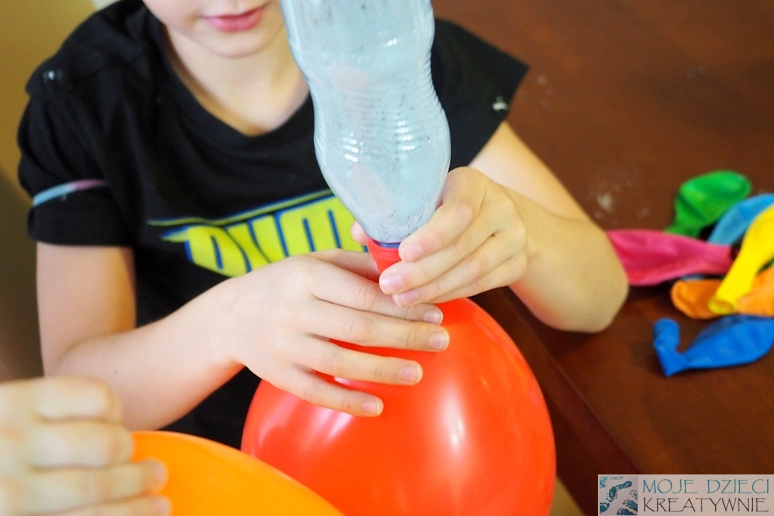
- Wypełniony mąką balon ściągamy z butelki, spuszczamy powoli powietrze związujemy
go i zabieramy się za dekorowanie. Na czubku głowy naszego Pana Gniotka przywiązujemy włóczkę i rysujemy markerem buzię. Nasza zabawka jest już gotowa.

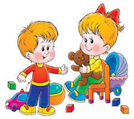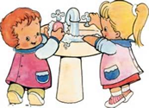

II.2. „Moje emocje”- rozpoznawanie własnych emocji i podawanie ich nazw
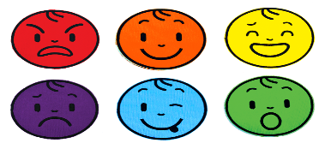
1. Zabawa do piosenki „Klaśnij w dłonie”(pierwsza piosenka około 2 minut)
https://youtu.be/N1ZfHlfhX58

2. „Moje emocje” – rozpoznawanie własnych emocji i podawanie ich nazw.
Czytamy dzieciom zdania opisujące różne zdarzenia. Dzieci mówią, jakie emocje poczułyby w takiej sytuacji. (podkreślamy, że chodzi o ich emocje i że każdy ma prawo czuć coś innego).
Rozkładamy w różnych miejscach na dywanie emotikony pokazujące emocje (radość, strach, gniew, smutek, zdziwienie, wstyd). Dzieci wybierają emocje, ustawiając się przy odpowiednim emotikonie/ lub wskazują na obrazku
radość | strach | gniew
smutek | zdziwienie | wstyd

Przykładowe zdania:
- Ktoś zepsuł moją zabawkę.
- Mama mnie pochwaliła.
- Idę do dentysty.
- Biegnie do mnie duży pies.
- Mam dziś urodziny.
- Przyjechała ciocia, której dawno nie widziałem / widziałam.
- Pierwszy raz jadę na wycieczkę bez rodziców.
- Wylał mi się sok.
- Dostałem / dostałam prezent od kolegi/koleżanki bez okazji.
- Występuję na scenie i śpiewam piosenkę.
- Jestem na placu zabaw, gdzie jest mnóstwo dzieci, których nie znam.
3. Praca z KP4.20a – doskonalenie umiejętności nazywania uczuć, rozwój zdolności grafomotorycznych i kreatywności, budowanie wypowiedzi.
4. Zestaw ćwiczeń gimnastycznych:
- „Moje odczucia” – wybieramy zabawki w trzech kolorach (czerwony – złość, niebieski – smutek, żółty – radość). Gdy słychać muzykę, dzieci poruszają się na czworakach po dywanie.
Gdy muzyka milknie dzieci nazywają nastój muzyki i znajdują odpowiedni kolor (np. radość)
https://youtu.be/JL6Klr-RGvw
Gdy znowu włączymy muzykę, dzieci biegają po pokoju. Gdy muzyka milknie dzieci nazywają nastój muzyki i znajdują odpowiedni kolor (złość)
https://youtu.be/Pvm4LP6Pvzo
Włączamy muzykę, dzieci chodzą wolno po dywanie. Gdy muzyka milknie dzieci nazywają nastój muzyki i znajdują odpowiedni kolor (smutek)
https://youtu.be/PiWly7xSwYM
- „Figurki” – dzieci biegają w rytm dowolnej muzyki. Gdy muzyka zostanie zatrzymana, mówimy: Figurki, figurki zamieńcie się w… – tutaj podajemy nazwę przedmiotu, zwierzęcia lub rośliny. Liczymy głośno do trzech i dzieci muszą zastygnąć bez ruchu w pozie wymienionej postaci. Teraz dziecko, staje się prowadzącym dalszą część zabawy.
- „Woreczki uczuć” – przygotowujemy tor z dwóch lin / skakanek. Dzieci wybierają maskotkę, którą układają w różnych pozycjach i próbują przejść cały tor tak, by maskotka nie upadła.
- Najpierw wyobrażają sobie coś smutnego i powoli idą z maskotką na głowie.
- Następnie wkładają maskotkę między kolana, wyobrażają sobie coś przyjemnego, radosnego i skaczą w taki sposób, by maskotka nie wypadła.
- Na koniec wyobrażają sobie coś strasznego i przytulają mocno maskotkę idą w tyłem
- „Kraina radości” – zabawa w parach (Rodzic – dziecko) słuchając muzyki wykonujemy masaż na plecach, rysując spirale, figury geometryczne i inne kształty jednym palcem, kilkoma palcami albo całą dłonią. Następnie dzieci w parach siadamy po turecku naprzeciw siebie
i wymyślamy wspólny taniec dłoni do utworu „Gimnastyka rączek”
https://youtu.be/cdLltUIgcr4

Dziękuję, miłego dnia,
super zabawy,
pozdrawiam!!!

III. Część dnia:
1. Relaksacja: Kładziemy się na poduszce i słuchamy muzyki relaksacyjnej dla dzieci:
https://www.youtube.com/watch?v=YxfnUPqWV0k
2. „Teatr uczuć” – zabawa w uzewnętrznianie uczuć (strach, gniew, zdenerwowanie, czułość, obojętność, smutek, wesołość) w sposób pantomimiczny. Dziecko przedstawia uczucie, a Rodzic zgaduje, potem zamiana.
3. „Lustro” – zabawa w parach. Jedno dziecko jest lustrem i jego zadaniem jest wierne kopiowanie każdego ruchu partnera. Po kilku minutach następuje zamiana ról.
4. Kolorowanki „Emotikony” on-line
https://www.kolorowankimalowanki.pl/kolorowanki-emotikony.html
5. „Jeden, dwa i trzy” - piosenka dla dzieci
https://youtu.be/Qxaf_udSzng
6. Utrwalamy poznane cyferki – karta pracy poniżej i link do pozostałych cyferek (dla chętnych dzieci na pozostałe dni)
https://eduzabawy.com/pomoce-dydaktyczne/anna-czerwiec/cyfry-karty-pracy/
7. Zabawa ruchowa do piosenki „Duży i mały skok”
https://youtu.be/InxomdEHL8M

Dziękuję, miłego dnia,
super zabawy,
pozdrawiam!!!

